Объявление!
Уважаемые студенты и слушатели ФПК!

ФПК ЗабИЖТ начинает набор на ДИСТАНЦИОННЫЕкурсы по обучению программам: «1С: Бухгалтерия 8», «1С: Управление персоналом и расчет заработной платы», «1С: Зарплата и управление персоналом».
Информация по ссылкам
Основные преимущества при использовании прикладных программ в режиме облачных вычислений в учебном процессе

- Отпадает необходимость физического приобретения и установки программного обеспечения.
- Сокращается потребность в вычислительных мощностях и ресурсах для хранения программ и информационных баз обучаемого (пользователя).
- Имеется возможность доступа обучаемого к прикладным программам и информационным базам из аудитории, из дома, транспорта и любых других мест. Пользователь (обучаемый) всегда может продолжить выполнение задачи с последней точки прерывания работы.
- Обеспечивается возможность прерывания и возобновления работы в любой момент времени, что важно при неожиданных обрывах связи, приводящих к выходу из сети Интернет, продолжения аудиторной работы дома и наоборот;
- Возможность выполнения работы на разных компьютерах, с разными браузерами и операционными системами, что очень важно для организации единой информационной среды аудиторной и внеаудиторной работы обучаемых;
- Обеспечивается более высокая степень сохранности данных, поскольку провайдер в лице фирмы «1С» имеет гораздо большие технические возможности по защите данных, чем большинство учебных заведений.

Организация работы студентов в облачной версии программ«1С»

Можно ли по книге научиться ведению кадрового учета на компьютере? Ответ очевиден – никакая новая деятельность не может быть освоена человеком без приобретения некоторого опыта практической работы. Можно досконально изучить устройство автомобиля и правила дорожного движения, но для того чтобы научиться водить автомобиль, помимо этого потребуется получить начальные навыки практического вождения автомобиля в реальных дорожных условиях с мастером обучения вождению. Также невозможно чисто теоретически «научиться» бухгалтерскому или кадровому учету, а тем более, компьютерному учету. Необходима практическая работа по решению реальных учетных задач в среде реальной компьютерной программы.
Следует иметь в виду, что все практические задания связаны между собой и в совокупности представляют сквозной пример ведения компьютерного учета на условном предприятии «Надежда».

Что такое облачные вычисления и почему они так называются?

В последние годы в сфере IT появилась и активно развивается новая тема –технологии облачных вычислений. Но так ли нова эта тема и эти технологии? Облачные технологии, в принципе, знакомы нам уже достаточно давно, хотя раньше мы их так и не называли. Примером тому могут служить сервисы почтовых служб mail.ru, gmail, hotmail и др. То есть, пользователь, желающий пользоваться программой для отправки и получения электронной почты имеет возможность:
1) приобрести почтовую программу (почтового клиента) и использовать ее на своем компьютере;
2) воспользоваться почтовой службой (например, одной из упомянутых выше) в этом случае покупать программу и устанавливать на свой компьютер не потребуется, программа, как и файлы с почтовыми отправлениями хранятся на удаленном сервере провайдера, предоставляющего данный сервис.
Второй режим предоставления программы как интернет-сервиса (web-сервиса) называют режимом SaaS (Softwareas a Service) или по-русски – «Программа как сервис». Заметим, что в этом случае программу покупать не надо, не надо заботиться об обновлении версий, не надо выделять дисковую память под хранение самой программы и данных, обеспечивать сохранность данных – все эти функции берет на себя провайдер, предоставляющий соответствующую услугу. Для удаленной работы с web-сервисом требуется только лишь наличие на компьютере интернет-браузера, который и выполняет роль клиента ну и, разумеется, доступ в Интернет.
Платформа «1С:Предприятие 8», начиная с версии 8.2 позволяет создавать и использовать программные решения, работающие в режиме облачных вычислений. В настоящее время фирмой «1С» разработаны и уже находятся в тестовом режиме эксплуатации несколько бизнес-приложений:
- 1С: Бухгалтерия предприятия;
- 1С: Зарплата и управление персоналом.
Все эти «облачные» приложения обладают абсолютно тем же функционалом, что и их «земные» аналоги.
В облачной версии программы полностью сохранена технология ведения учета и приемы работы с программой, правила формирования нормативно-справочной информации, ввода текущих операций, выполнения регламентных процедур, формирования отчетности остаются теми же, что и в обычных версиях.

Вход в сервис

Обращение к сервису производится через окно Интернет браузера, где в адресной строке необходимо указать URLсервиса: https://edu.1cfresh.com/ (рис. 1).
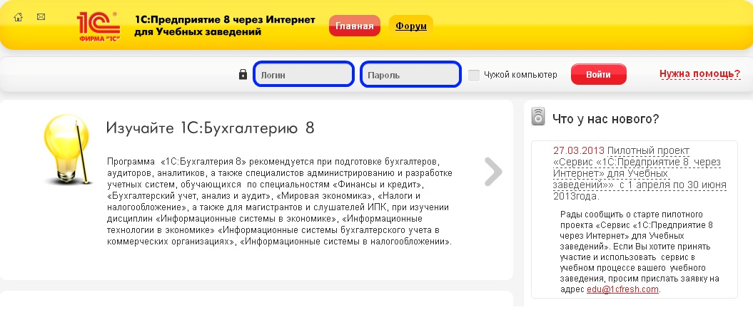
Рис. 1 Доступ к сервису через интернет-браузер

На начальной страничке сервиса понадобится ввести логин и пароль и войти в облачный сервис.
Используя логин и пароль, студент в любое время входит на сервис в доступные приложения и выполняет задания, предусмотренные учебной программой.
В верхней строке появится сообщение о том, что система распознала пользователя (ЗабИЖТ, который является к тому же владельцем абонента). Здесь же имеется возможность входа в личный кабинет.

Запуск приложения на стороне студента

Студент, войдя в сервис edu.1cFresh.com под своим логином и паролем увидит, что ему доступна Информационная база (рис. 2):
УП-12-1. Зарплата и управление персоналом. Иванов А.В.

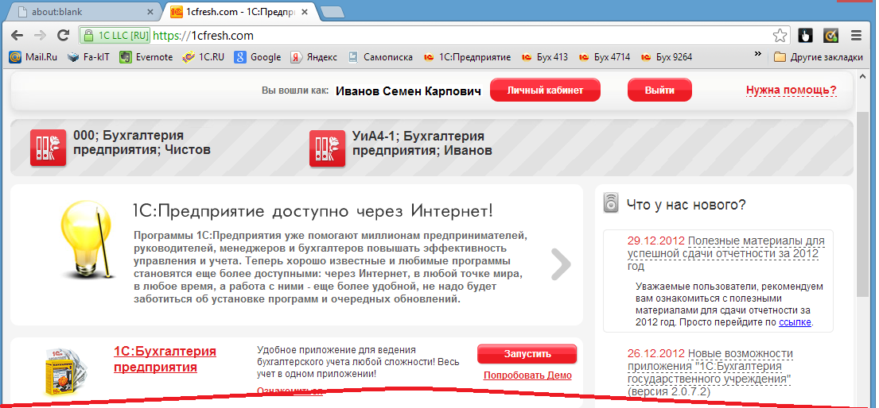

Рис. 2 Вход в сервис fresh от имени пользователя Иванов А.В.

Имена доступных информационных баз это гиперссылки. Так, если студент воспользуется гиперссылкой, то запустит облачное приложение «Зарплата и управление персоналом» со своей индивидуальной информационной базой, куда можно вводить информацию в соответствии с полученным заданием на лабораторные работы.
Интерфейс облачного приложения «Зарплата и управление персоналом» практически ничем не отличается от интерфейса обычной «Зарплата и управление персоналом» и показан на рис. 3.

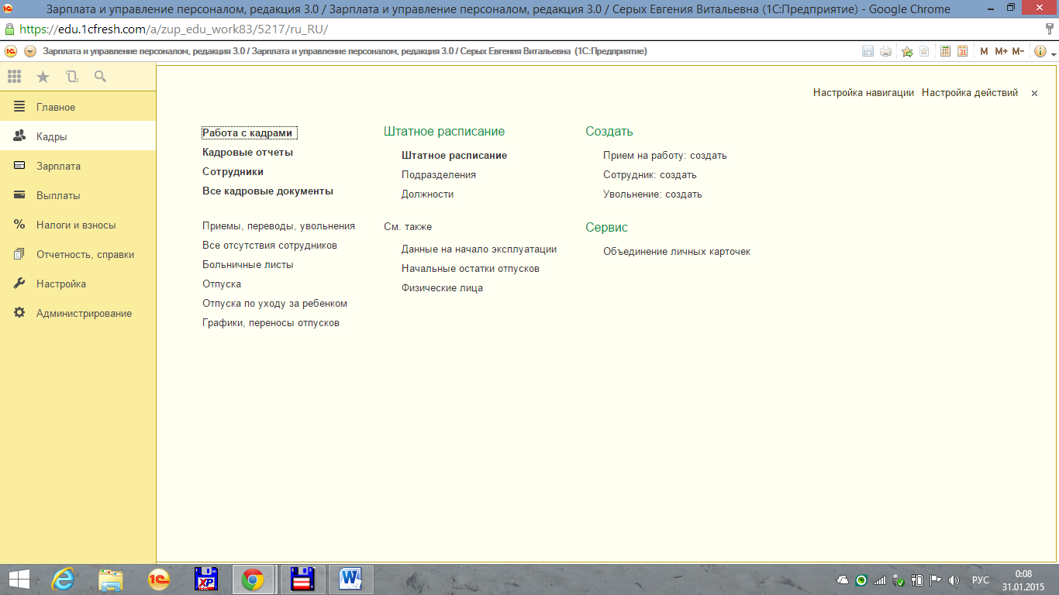

Рис. 3 Интерфейс облачного приложения «Зарплата и управление персоналам»

